دائرة سيدي البشير  مدرسة : .........................................................................................  السنة الدراسية 2013-2014 | تقييم نهاية الثلاثي الثالث  للسنة الثّانيّة  في مادّة : خط / إملاء | الاسم:.............................................................................................  اللقب: ...........................................................................................  القسم: ...................................................................................

العدد  10  العدد  10 | *التّعليمة : أنسخ الجملة مراعيا مقياس كلّ حرفٍ :  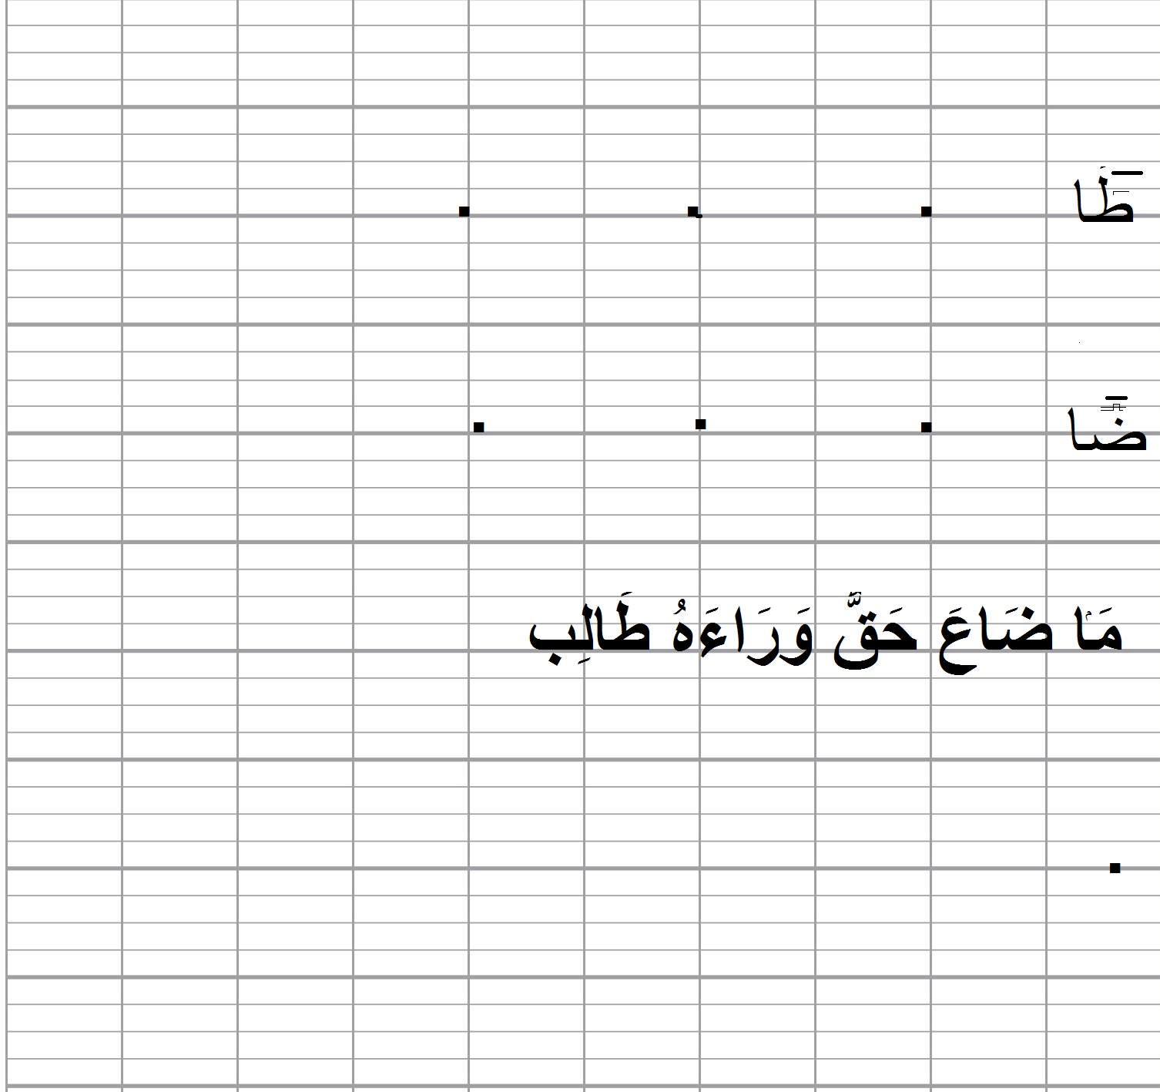
*التّعليمة : أكتب ما يملى عليّ كتابةً سليمةً :

…………عَلَّقَ الأَطْفَالُ لَافِتَةً علىَ باَبِ الْمَدْرَسَةِ ……………..عَلَيْهاَ » :غَداً تَنْتَهي السّنة

الدِّراَسِيّةُ

فيِ الّلّيل جاَءَتْ الْعصاَفيِرُ وَ …………..علىَ أَغصاَنِ الشَّجَرِ ثُمّ أَقْبَلَتْ الْفَراَشاتُ وَ بَدَأَتْ

تُزَيِّنُ.. …………. بِمُخْتَلِفِ ……………

